

**Functioneel Ontwerp**

Aan de hand van de Behoefteanalyse maak je het Functioneel Ontwerp (FO). Daarbij houd je je aan de planning van het Plan van Aanpak.

*Eisen Functioneel Ontwerp*

Maak gebruik van een Word-sjabloon, met een voorblad, inhoudsopgave, nummering et cetera.

Het document Behoefteanalyse bevat de volgende hoofdstukken:

**1. Functionaliteiten:** Maak een Use Case Diagram en een Use Case Beschrijving. Zie les UML.

2. **Navigatiediagram: Z**ie bijlage 2.

3. **Lijst van schermen:** Zie bijlage 2.

4. **Schermontwerp (Human Computer Interface):** Met bijvoorbeeld Visio, *lumzy.com* of een ander programma.

**Bijlage 2 Functioneel Ontwerp**

Voorbeeld Navigatiediagram (Web). Zoek zelf uit hoe het voor een mobiele app moet!

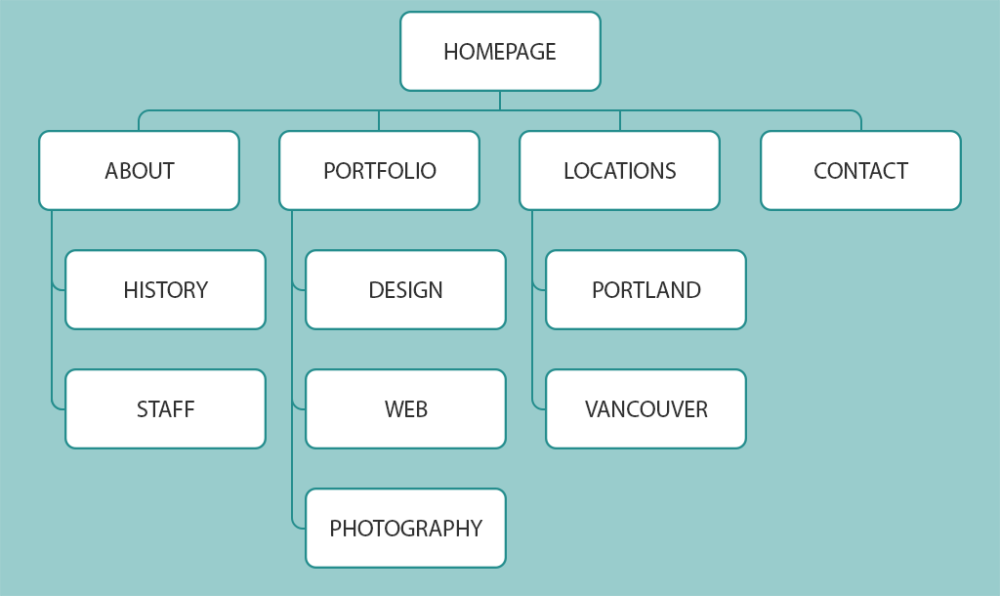

Voorbeeld van een lijst van schermen.

|  |  |  |  |
| --- | --- | --- | --- |
| **Naam pagina** | **Formulier** | **Functie** | **Afwijkend ontwerp** |
| Home | Nee | Belangstelling voor de app opwekken | Nee |
| About | Nee | Lijst met producten tonen waaruit de klant een keuze kan maken. | Ja |
| Historie | Ja | Klant kan product bestellen. | Nee |